ОРДЕНА ТРУДОВОГО КРАСНОГО ЗНАМЕНИ
Федеральное Государственное бюджетное образовательное учреждение
высшего образования
«Московский Технический Университет Связи и Информатики»

СПЕЦИАЛЬНОСТЬ 09.03.02
Информационные системы и технологии

Лабораторная работа №1
по учебной дисциплине
«Системы реального времени»

Выполнила:
Студентка группы БСТ2257
Тишкевич Диана Юрьевна
Проверил:
К. Т. Н., Ассистент каф. ИСУИД
Мохаммад Навар

Москва 2026
Содержание
Введение 3
Ход работы 4
Заключение 13

Введение
Обнаружение объектов (object detection) является задачей компьютерного зрения, которая заключается в классификации объектов и их локализации с помощью ограничивающих рамок (bounding boxes). В отличие от классификации изображений, детекция требует вывода переменного количества предсказаний для каждого изображения.
Faster R-CNN представляет собой двухэтапную архитектуру детекции объектов. На первом этапе Region Proposal Network (RPN) с помощью набора якорей (anchors) различных масштабов и соотношений сторон генерирует потенциальные области интереса (region proposals) на карте признаков (feature maps), полученной от сверточной основы (backbone), такой как ResNet. На втором этапе выполняется RoI Pooling для приведения областей разного размера к фиксированной размерности, после чего классификационная голова (classification head) предсказывает принадлежность объектов к классам и уточняет координаты ограничивающих рамок (bounding box regression). Для удаления избыточных предсказаний применяется алгоритм Non-Maximum Suppression (NMS) на основе метрики Intersection over Union (IoU).
Каждое предсказание модели сопровождается значением уверенности (confidence score), которое позволяет фильтровать результаты с помощью порога уверенности (confidence threshold). Изменение этого порога влияет на баланс между ложноположительными срабатываниями (False Positive) и ложноотрицательными пропусками (False Negative).
Целью работы является исследование архитектуры Faster R-CNN и анализ влияния порога уверенности на баланс ошибок FP/FN при детекции объектов.

Ход работы
Файл .ipnyb в данной работе открывается с помощью Anaconda

Рисунок 1 – Открытие файла .ipynb в среде Anaconda
Для подготовки окружения импортируются необходимые для работы библиотеки:
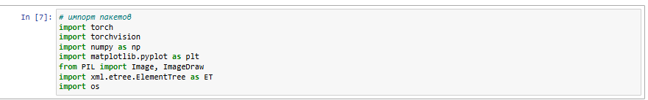
Рисунок 2 – Импорт необходимых библиотек
Подготовка модели
- torch.device('cuda' if torch.cuda.is_available() else 'cpu') - проверяет доступность видеокарты (GPU). Если есть - модель будет работать на GPU (быстрее), если нет - на процессоре.
- torchvision.models.detection.fasterrcnn_resnet50_fpn(pretrained=True) - загружает предобученную модель Faster R-CNN с архитектурой ResNet-50 в качестве основы (backbone). Параметр pretrained=True означает, что загружаются веса, обученные на датасете COCO.
- model.to(device) - перемещает модель на выбранное устройство (GPU или CPU).
- model.eval() - переключает модель в режим оценки (inference). Отключает dropout и batch normalization, которые используются только при обучении.
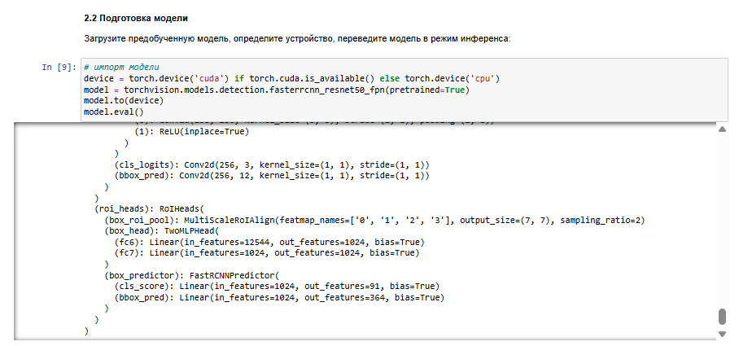
Рисунок 3 – Подготовка модели Faster R-CNN
С сайта Ссылка был скачан датасет для обучения (Download the training/validation data (2GB tar file))
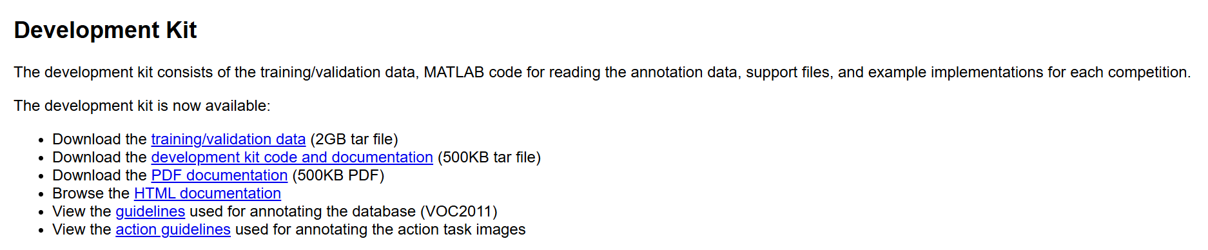
Рисунок 4 – Загрузка датасета Pascal VOC 2012
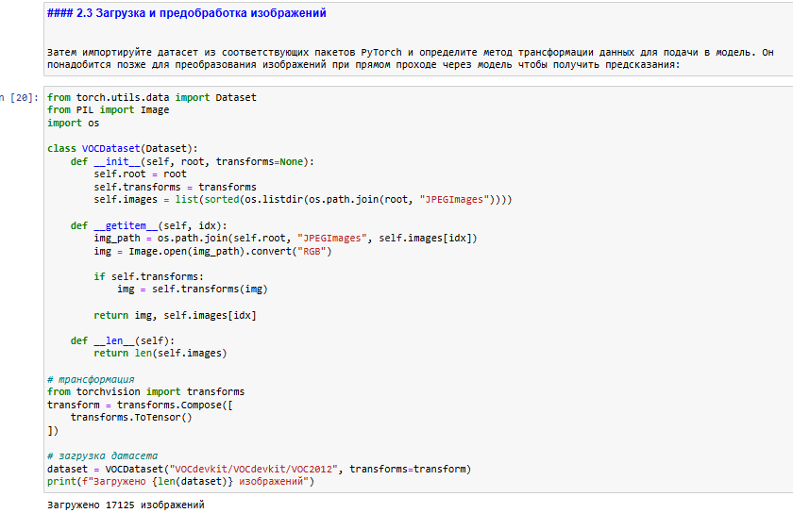
Рисунок 5 – Реализация класса VOCDataset и вспомогательных функций
Класс VOCDataset:
- Наследуется от torch.utils.data.Dataset - стандартного класса PyTorch для работы с данными
- __init__ - принимает путь к датасету и функцию трансформации, создаёт список всех изображений в папке JPEGImages
- __getitem__ - загружает изображение по индексу, применяет трансформации, возвращает тензор и имя файла
- __len__ - возвращает общее количество изображений в датасете
Трансформация:
- transforms.Compose([transforms.ToTensor()]) - создаёт последовательность преобразований
- ToTensor() - конвертирует PIL Image в тензор PyTorch и меняет порядок каналов с H×W×C на C×H×W, значения пикселей приводятся к диапазону [0, 1]
Загрузка датасета:
- Создаётся экземпляр класса VOCDataset с указанием пути к папке VOC2012
- Выводится количество загруженных изображений (17125 для Pascal VOC 2012)
Далее воспользуемся методами для работы с данными + методом для анализа False Positives / False Negatives
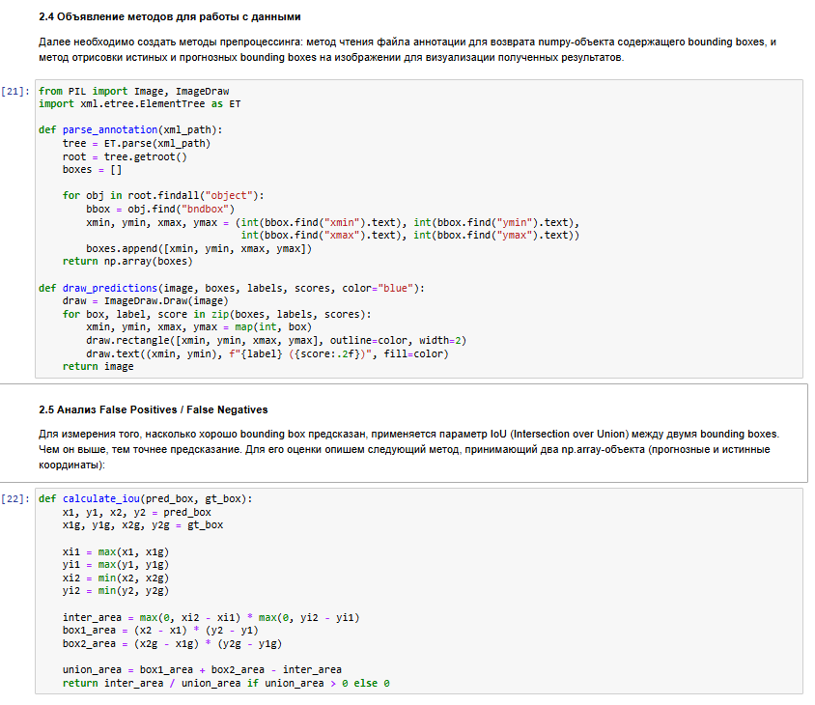
Рисунок 6 - Функции для вычисления IoU, визуализации предсказаний и анализа FP/FN
Теперь для теста пропустили пять изображений через модель – будут загружены изображения и аннотации, изображения будут трансформированы в тензор.
Пояснение алгоритма оценки модели:
Из датасета выбираются 5 изображений. Для каждого изображения загружается соответствующий XML-файл аннотации, содержащий координаты реальных bounding box. Изображение преобразуется в тензор через трансформацию ToTensor и добавляется размерность batch для подачи в модель. Выполняется прямой проход через модель в режиме без вычисления градиентов. Модель возвращает словарь с предсказаниями: координаты bounding box, метки классов и confidence scores. Применяется пороговое значение confidence_threshold = 0.5. Предсказания с уверенностью ниже порога отбрасываются. На одном изображении отображаются предсказания модели красными рамками, на другом - реальная разметка зелеными рамками для визуального сравнения. False Positive - предсказанные рамки, не совпавшие ни с одной реальной при IoU ≤ 0.5. False Negative - реальные рамки, для которых не найдено предсказаний с IoU > 0.5. IoU рассчитывается для каждой пары предсказанной и реальной рамки.
Листинг 1 – тест 5 изображений
# выберите 5 изображений из датасета
N = 5
image_indices = range(N)
​
for idx in image_indices:
# загрузите изображение и его разметку
img, img_name = dataset[idx]
img_path = os.path.join("VOCdevkit/VOCdevkit/VOC2012/JPEGImages", img_name)
xml_path = os.path.join("VOCdevkit/VOCdevkit/VOC2012/Annotations", img_name.replace('.jpg', '.xml'))

original_img = Image.open(img_path).convert("RGB")
gt_boxes = parse_annotation(xml_path)

#примените трансформации и выполните прямой проход
img_tensor = transform(original_img).unsqueeze(0).to(device)

with torch.no_grad():
outputs = model(img_tensor)

#извлекаем bounding boxes, метки и confidence scores
pred_boxes = outputs[0]['boxes'].cpu().numpy()
pred_labels = outputs[0]['labels'].cpu().numpy()
pred_scores = outputs[0]['scores'].cpu().numpy()

#фильтр по порогу
confidence_threshold = 0.5
mask = pred_scores >= confidence_threshold
pred_boxes = pred_boxes[mask]
pred_labels = pred_labels[mask]
pred_scores = pred_scores[mask]

#отрисуйте bounding boxes на изображении с предсказаниями
img_with_pred = original_img.copy()
img_with_pred = draw_predictions(img_with_pred, pred_boxes, pred_labels, pred_scores, "red")

#отрисуйте bounding boxes с реальной разметкой
img_with_gt = original_img.copy()
dummy_labels = [0] * len(gt_boxes)
dummy_scores = [1.0] * len(gt_boxes)
img_with_gt = draw_predictions(img_with_gt, gt_boxes, dummy_labels, dummy_scores, "green")

# показ изображений
fig, (ax1, ax2) = plt.subplots(1, 2, figsize=(12,6))
ax1.imshow(img_with_pred)
ax1.set_title("Предсказания")
ax2.imshow(img_with_gt)
ax2.set_title("Реальная разметка")
plt.show()

#подсчет FP/FN
tp = 0
fp = len(pred_boxes)
fn = len(gt_boxes)

for gt_box in gt_boxes:
for pred_box in pred_boxes:
iou = calculate_iou(pred_box, gt_box)
if iou > 0.5:
tp += 1
fp -= 1
fn -= 1
break

print(f"FP: {fp}, FN: {fn}")

Output:
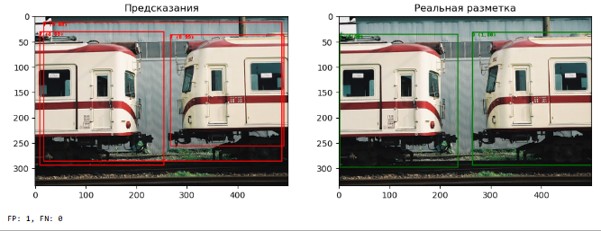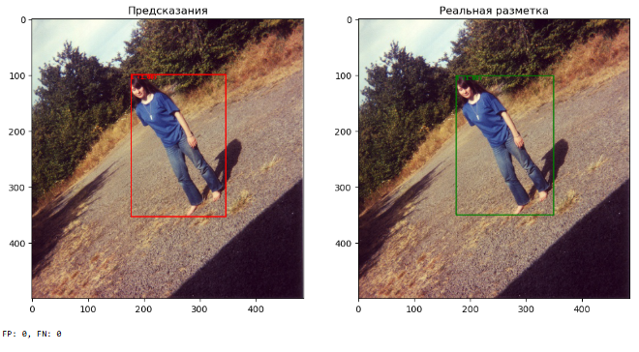
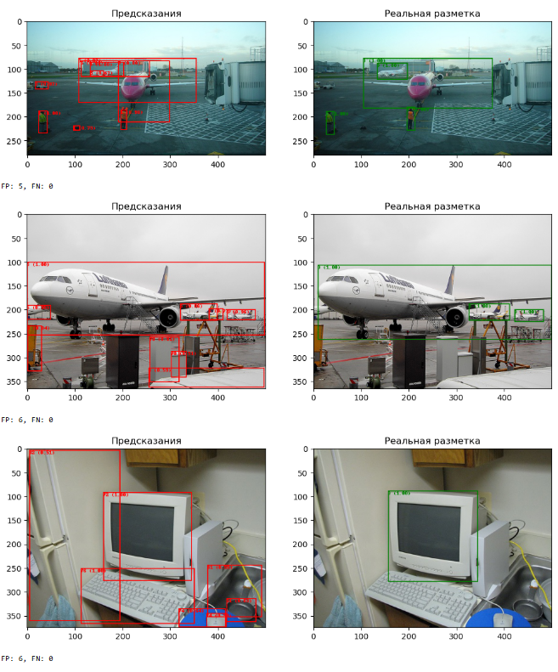
Рисунок 7 – Результаты детекции на первых двух тестовых изображениях (порог 0.5)
Вывод:
При анализе 5 тестовых изображений с порогом уверенности 0.5 обнаружено значительное количество ложных срабатываний (FP=18). Модель находит все реальные объекты (FN=0), но также детектирует множество лишних областей, ошибочно принимая фон или части объектов за самостоятельные объекты. Это свидетельствует о том, что при данном пороге модель работает с высокой полнотой (все объекты найдены), но низкой точностью (много ложных срабатываний). Визуальный анализ показывает, что ложные детекции часто возникают на текстурированных участках фона, частичных перекрытиях объектов и мелких деталях, не являющихся целевыми объектами.
Проводится исследование влияния порога уверенности на баланс между ложными срабатываниями (FP) и пропущенными объектами (FN). Для каждого значения порога из списка [0.3, 0.5, 0.7, 0.9] выполняется инференс на тех же 5 изображениях. Предсказания фильтруются по заданному порогу, после чего рассчитываются суммарные FP и FN для всех изображений.
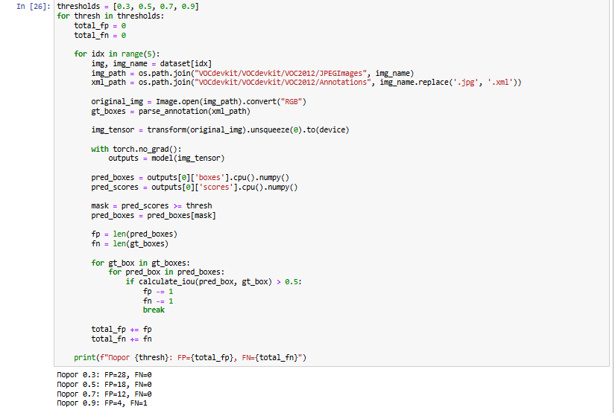
Рисунок 10 – Зависимость количества ложных срабатываний (FP) и пропущенных объектов (FN) от порога уверенности
Вывод:
С увеличением порога уверенности количество ложных срабатываний закономерно снижается, так как отбрасываются менее уверенные предсказания. При порогах 0.3-0.7 модель демонстрирует высокую полноту (все реальные объекты обнаружены), но ценой значительного числа ложных срабатываний. При пороге 0.9 впервые появляется пропущенный объект (FN=1), что свидетельствует о потере полноты. Оптимальным для данной выборки является порог 0.7, обеспечивающий снижение ложных срабатываний более чем в 2 раза по сравнению с порогом 0.3 при сохранении полного обнаружения всех объектов.

Заключение
В ходе выполнения лабораторной работы была изучена архитектура Faster R-CNN и принципы двухэтапного обнаружения объектов. Загружена предобученная модель fasterrcnn_resnet50_fpn, переведена в режим инференса и протестирована на датасете Pascal VOC 2012.
Проведен анализ формата аннотаций Pascal VOC, реализованы функции чтения XML-разметки и визуализации bounding box. Выполнен инференс модели на 5 изображениях, результаты визуализированы и сопоставлены с ground truth.
Исследовано влияние порога уверенности на баланс между ложными срабатываниями (FP) и пропущенными объектами (FN). Экспериментально установлено, что при пороге 0.3 модель обнаруживает все объекты, но дает 28 ложных срабатываний. При повышении порога до 0.7 количество FP снижается до 12 при сохранении полноты. Дальнейшее повышение порога до 0.9 приводит к появлению пропущенного объекта (FN=1).
Вывод: оптимальным порогом уверенности для данной модели на тестовой выборке является 0.7, обеспечивающий наилучший баланс между точностью и полнотой: все реальные объекты обнаружены при минимальном количестве ложных срабатываний.

